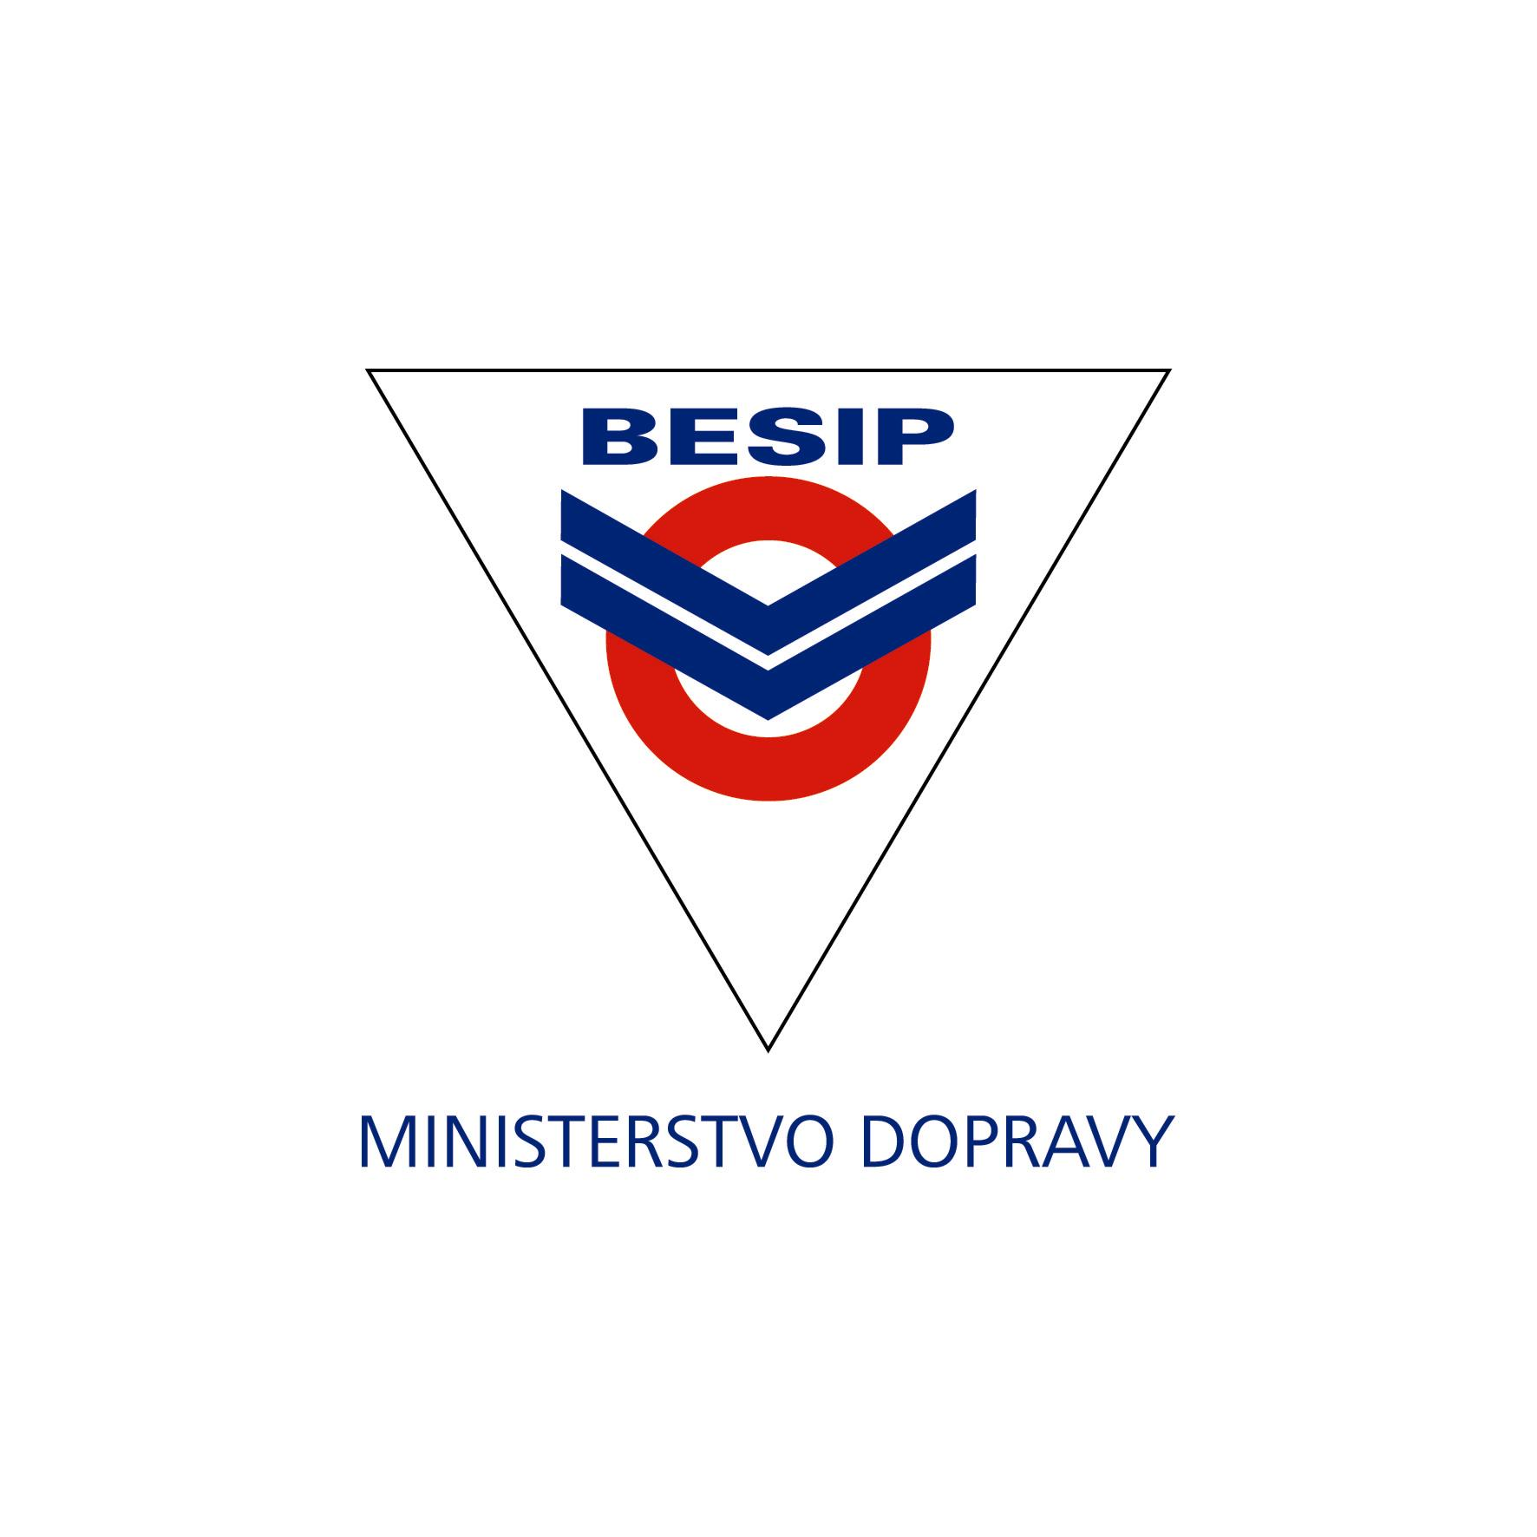

POZVÁNKA

na dopravní soutěž pro předškoláky

MALÝ CYKLISTA
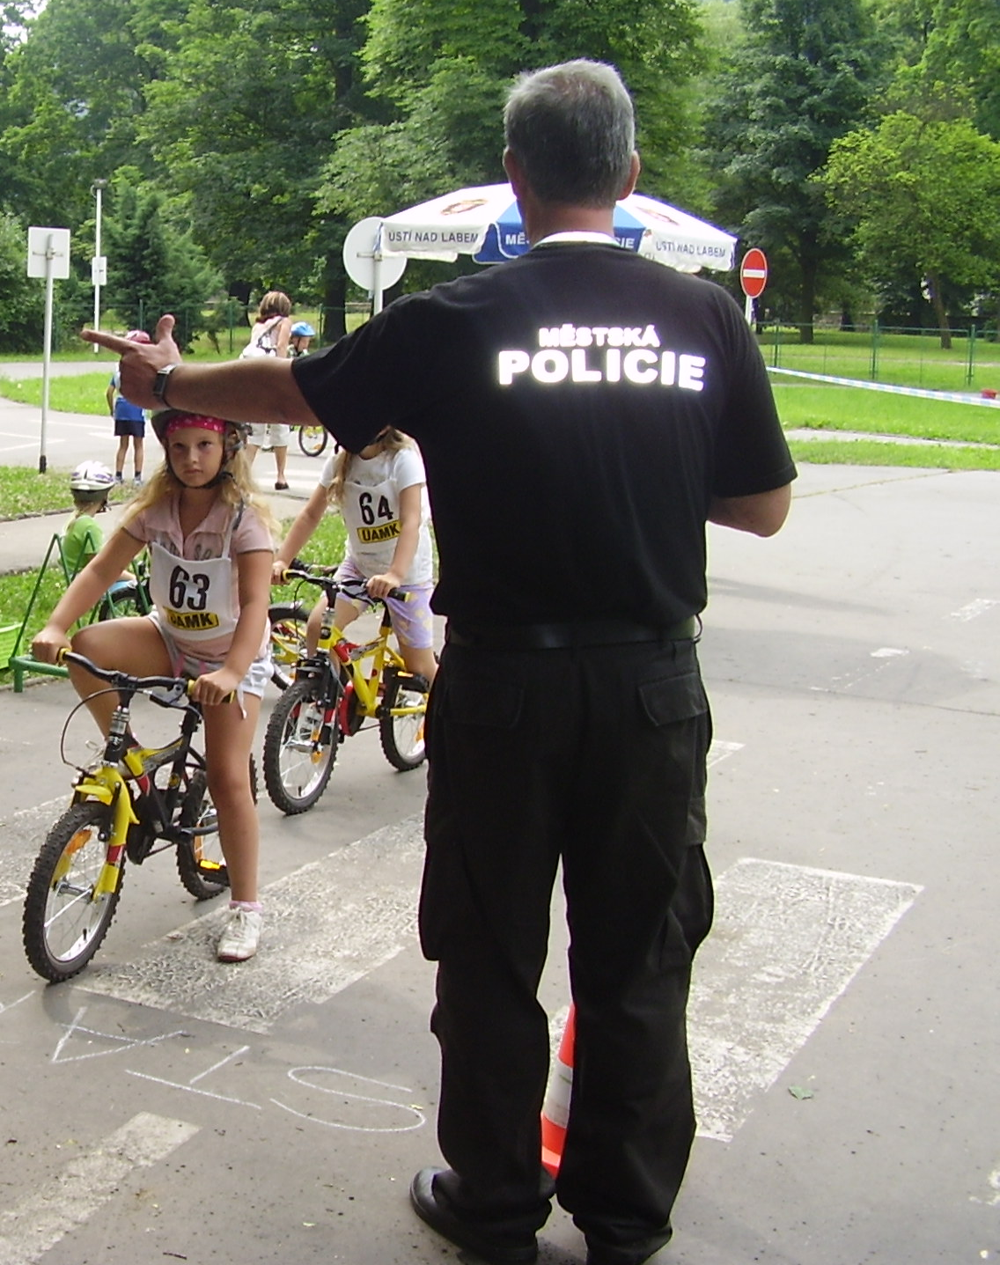



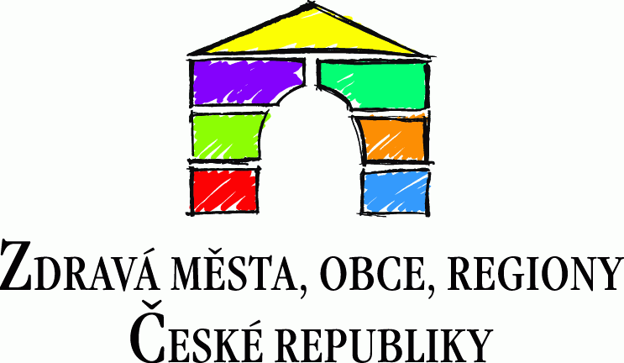


Informace o soutěži

MALÝ CYKLISTA

- Pořadatel : Městská policie Ústí nad Labem
- Termín : středa 28.6.2011
- Místo konání : Dětské dopravní hřiště Krásné Březno
- Podmínky účasti : včasné přihlášení do soutěže telefonicky
na čísle DDH - 475 500 854, nejpozději 24.6.2011
- Přihlašují se : 2 chlapci a 2 dívky (družstvo) z každé školky
- Soutěž: projetí překážkové trati na čas na jízdních kolech
(bez postraních koleček), které budou k dispozici na DDH (vlastní
kola nebrat – zapůjčíme), hodnotí se jednotlivci a školka (družstvo)
- S sebou : sportovní oblečení, obuv a helma (stačí 1 pro školku)
Soupiska dětí se jménem a příjmením.
- Časový rozvrh : 8:30 - 8:45 h. prezentace soutěžících
9:00 - 10:30 h. soutěž
10:30 - 11:00 h. doprovodný program
11:00 h. vyhlášení vítězů
- Sudí : hlavní rozhodčí – František Koutný
rozhodčí – strážníci SPKDV Městské policie Ústí nad Labem

Do cíle dorazí všichni
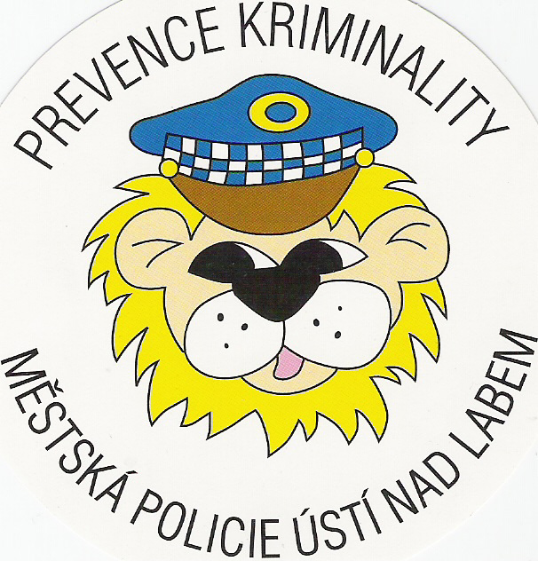

František Koutný
SPKDV
Městská policie Ústí nad Labem

